BỆNH ÁN TIM MẠCH
- Hành chính
- Họ và tên: Trần Ngọc Mai
- Giới: nữ
- Tuổi : 65 tuổi ( 1957)
- Địa chỉ: Đồng Tháp
- Ngày nhập viện: 01/06/2022 Khoa: Tim mạch can thiệp, BV Đại học y dược
- Phòng: 7-06A Giường: 01 Số hồ sơ: 22-0043108

- Lý do nhập viện: Đau ngực

- Bệnh sử:
- Cách nhập viện 1 tháng 9 ngày (07/05), BN có cơn đau ngực sau xương ức kiểu đè ép khi đang nằm nghỉ vào buổi tối, 2-3 cơn/ buổi tối, không lan, cơn đau kéo dài 30-60 phút, mức độ dữ dội, tăng dần, không yếu tố tăng giảm đau, kèm vã mồ hôi, lạnh tay nên BN nhập viện bệnh viện Xuyên Á ( Vĩnh Long) , được chẩn đoán Nhồi máu cơ tim không ST chênh lên - THA - ĐTĐ típ 2 - RLLM - TNDDTQ, được điều trị nội khoa sau đó xuất viện (13/05), về uống thuốc 1 tuần (không rõ loại).
- BN mới uống được 2 ngày ( 14/5-15/5) thấy còn đau ngực ít khi gắng sức nên có đi khám ở phòng khám tư, xét nghiệm ECG, siêu âm tim, siêu âm mạch máu, chẩn đoán NMCT không ST chênh lên - THA - ĐTĐ típ 2, cho thuốc về uống 2 tuần
- Toa thuốc tại phòng khám tư:
- Plavix 75mg 1v
- ASA 81mg 1v
- Rosuvastatin 20mg 1v
- Eztimibe 10mg 1v
- Bisoloc 5mg 1v
- Jardiance 25mg 1v
- Janumet 50/1000mg 1v
- Candesartan 16mg 1v
- Cách nhập viên 2 tuần (26/05), BN đau ngực trở lại với tính chất tương tự nên nhập cấp cứu BV tỉnh, cho viên ngậm dưới lưỡi thấy giảm đau, nằm 1 ngày xong được chuyển lên Chợ Rẫy, chẩn đoán đau thắt ngực không ổn định, nằm viện 7 ngày và chuyển sang BV ĐHYD để đặt stent do BV Chợ Rẫy hết stent.
- Toa thuốc tại BV Chợ Rẫy:
- Lisinopril 5mg 1v
- Acid Acetylsalicylic 100mg: 1v
- Imidu 60mg: 1v
- Clopidogrel 75mg: 1v
- Rosuvastatin 20mg: 1v
- Metformin 1000mg: 1v
- Dapagliflozin 10mg: 1v
- TDD thuốc kháng đông ( không rõ loại ): 1A x2
- Trong quá trình bệnh, BN không sốt, không buồn nôn, nôn, không đau đầu, không hoa mắt chóng mặt, không đánh trống ngực, không khó thở, không đau bụng, không ợ hơi, ợ chua, không nóng rát sau xương ức, tiêu phân vàng đóng khuôn 1 lần/ngày, nước tiểu vàng trong, không yếu liệt chi, không chán ăn, không sụt cân.
- Tình trạng lúc nhập viện:
- Bệnh tỉnh, tiếp xúc tốt
- Sinh hiệu: Mạch: 91l/p, HA: 152/80mmHg, NT: 19l/p, NĐ: 36,8 độ, SpO2: 97%
- Diễn tiến sau nhập viện:
- BN vẫn còn đau ngực nhẹ
- Đặt stent sau nhập viện 1 ngày, sau đặt stent 1 ngày thấy nặng ngực nhẹ, sau đó thì hết đau

- Tiền căn
- Bản thân
- Nội khoa:
- BN chưa từng đau ngực như vậy trước đây.
- THA: 4 năm, uống thuốc đều, HA dễ chịu 120-130mmHg, HA cao nhất 180mmHg
- Rối loạn lipid máu: 4 năm, uống thuốc đều đặn
- Đái tháo đường type 2: 4 năm
- Trào ngược dạ dày thực quản
- Không ghi nhận bệnh lý viêm loét ddtt, XHTH, hen, COPD, BTM, TBMMN, RL đông máu
- Ngoại khoa: Không ghi nhận tiền căn phẫu thuật, chấn thương
- Thói quen - sinh hoạt:
- Chưa ghi nhận hút thuốc lá, uống rượu
- Dị ứng: chưa ghi nhận tiền căn dị ứng thuốc, thức ăn
2. Gia đình:
- Chưa ghi nhận bệnh lý tim mạch, THA, ĐTĐ

V. Lược qua các cơ quan:
• Tim mạch: không khó thở, không đau ngực, không vã mồ hôi, không đánh trống ngực
• Hô hấp: ho khan ít về đêm, không sổ mũi, nghẹt mũi
• Tiêu hóa: không đau bụng, không tiêu chảy, tiêu phân vàng đóng khuôn
• Tiết niệu: tiểu bình thường, không tiểu gắt buốt, lắt nhắt, nước tiểu vàng trong
• Thần kinh: không đau đầu, không chóng mặt
• Cơ xương khớp: không đau khớp, không giới hạn vận động

VI. Khám: ( 8h ngày 6 sau nhập viện - 06/06/2022)
1. Tổng quát:
• Tỉnh, tiếp xúc tốt
• Sinh hiệu: Mạch 90l/p; HA 116/75 mmHg; Nhiệt độ 36.3oC; Nhịp thở 19 l/p, SpO2: 95%
• Chiều cao: 156cm; Cân nặng: 56kg => BMI: 23 kg/m2
• Da niêm hồng, không xuất huyết, không tuần hoàn bàng hệ, không sao mạch, không lòng bàn tay son.
• Không phù, không dấu mất nước.
2. Đầu mặt cổ:
• Mặt cân đối, không biến dạng
• Không vàng da, vàng mắt
• Môi không khô, lưỡi không dơ
• Khí quản không lệch
• Tuyến giáp không to
• Hạch ngoại biên không sờ chạm
• Tĩnh mạch cổ trong không nổi ở tư thế 45o.
3. Lồng ngực:
• Lồng ngực hai bên cân đối, di động đều theo nhịp thở, không sẹo, không sao mạch, không tuần hoàn bàng hệ.
• Tim:
▫ Mỏm tim ở khoang liên sườn V đường trung đòn trái, diện đập 2x2cm.
▫ Không ổ đập bất thường, dấu Hardzer (-), dấu nẩy trước ngực (-).
▫ Tim đều, tần số 90 lần/phút. T1, T2 rõ
▫ Không âm thổi.
• Phổi:
▫ Rung thanh đều 2 bên
▫ Gõ trong khắp phổi
▫ Rì rào phế nang êm dịu, không ran nổ, ran ẩm.
4. Bụng:
• Bụng cân đối, di động đều theo nhịp thở, không tuần hoàn bàng hệ, có 2 mảng bầm da do chích thuốc kháng đông, kích thước 5x5cm.
• Nghe: nhu động ruột 5l/p, không âm thổi ĐM thận, ĐM chủ bụng.
• Bụng mềm, không điểm đau.
• Gan lách không sờ chạm.
• Chạm thận (-), rung thận (-), cầu bàng quang (-)
5. Thần kinh, cơ xương khớp:
• Cổ mềm.
• Không sưng nóng đỏ đau các cơ khớp.
• Không giới hạn vận động.

VII. Tóm tắt bệnh án
Bệnh nhân nữ, 65 tuổi, nhập viện vì đau ngực, bệnh 1 tháng 9 ngày, qua hỏi bệnh và thăm khám ghi nhận:
- TCCN:
- Đau ngực từng cơn sau xương ức, khởi phát khi nghỉ, mỗi cơn kéo dài 30-60p, không lan, kiểu đè ép, mức độ dữ dội, tăng dần kèm vã mồ hôi, lạnh tay, không yếu tố tăng giảm đau
- TCTT:
- Chưa ghi nhận bất thường
- Tiền căn:
- Tăng huyết áp
- Đái tháo đường type 2
- Rối loạn lipid máu
- TNDDTQ

VIII. Đặt vấn đề
- Đau ngực cấp
- Tiền căn: Tăng huyết áp, Đái tháo đường type 2, rối loạn lipid máu

IX. Chẩn đoán
- CĐSB: Nhồi máu cơ tim cấp không ST chênh lên, tháng thứ 2, Killip 1, chưa biến chứng - THA nguyên phát - ĐTĐ típ 2 - RLLM
- CĐPB:
- Thuyên tắc phổi - THA nguyên phát - ĐTĐ típ 2 - RLLM
- Phình bóc tách động mạch chủ ngực - THA nguyên phát - ĐTĐ típ 2 - RLLM
- Viêm màng ngoài tim - THA nguyên phát - ĐTĐ típ 2 - RLLM

X. Biện luận
BN có đau ngực khởi phát đột ngột, mức độ dữ dội, kéo dài khiến BN phải NV nghĩ BN có đau ngực cấp .
- Đau ngực cấp có những nguyên nhân thường gặp:
+ Hội chứng vành cấp: nghĩ nhiều trên bệnh nhân này do BN đau ngực đột ngột khi nghỉ, đau kiểu đè ép sau xương ức, đau > 20 phút, không lan, không yếu tố tăng giảm đau, kèm vã mồ hôi, lạnh tay. BN có các yếu tố nguy cơ bệnh mạch vành : nữ đã mãn kinh, tiền căn THA-ĐTĐ.
- Hội chứng vành cấp có 2 nguyên nhân: Nhồi máu cơ tim và đau thắt ngực không ổn định. BN đau ngực mức độ dữ dội, kéo dài kèm vã mồ hôi, XN phòng khám tư ghi nhận ECG có ST không chênh lên nghĩ nhiều BN có nhồi máu cơ tim cấp ST không chênh lên, tuy nhiên không loại trừ đau thắt ngực không ổn định => Đề nghị ECG, Troponin I, CK-MB, siêu âm tim để xác định chẩn đoán
- Thời điểm khởi phát đau ngực cách nhập viện hơn 1 tháng => Hội chứng vành cấp tháng thứ 2
- Phân độ Killip: BN không choáng tim ( HA lúc nhập viện là 152/80),không tiếng T3, không phù phổi cấp (không khó thở, ho đàm bọt hồng, khám không có rale ẩm đáy phổi), không rale nổ => nghĩ Killip 1
- Biến chứng NMCT:
  - Nhịp tim đều, tần số 90 l/ph => Không RL nhịp
  - Không khó thở, không rale ẩm, sinh hiệu BN ổn, không T3 => Không suy tim
  - Không âm thổi ở tim => Chưa ghi nhận biến chứng cơ học
.
+ Thuyên tắc phổi: BN không đau ngực kiểu màng phổi (đau tăng khi hít sâu, khi ho), không khó thở, khám không thấy nhịp nhanh, HA bình thường, BN không có YTNC như tiền căn bất động lâu, triệu chứng của huyết khối tm sâu: chân sưng, đau (thường 1 bên), tuy nhiên thuyên tắc phổi vẫn có thể gây ra đau giống như hội chứng vành cấp nên không thể loại trừ => Đề nghị D-Dimer, XQ ngực
+ Tràn khí màng phổi: BN không khó thở, khám không thấy mạch nhanh, huyết áp thấp, phổi không có rì rào phế nang giảm, rung thanh giảm, gõ vang nên không nghĩ
+ Phình bóc tách động mạch chủ: BN lớn tuổi, có tiền căn THA, đau ngực dữ dội, tuy nhiên không lan ra sau lưng nên ít nghĩ nhưng không loại trừ => Đề nghị XQ ngực thẳng, CT scan ngực.
+ Viêm màng ngoài tim, Chèn ép tim cấp: BN khởi phát đau ngực dữ dội, tuy nhiên không tăng khi ho, khi hít sâu, giảm khi nghiêng người ra trước, khám không thấy nhịp tim nhanh, huyết áp thấp, tiếng cọ màng ngoài tim => Đề nghị siêu âm tim, ECG

XI. Đề nghị cận lâm sàng
- Cận lâm sàng chẩn đoán: Điện tâm đồ, troponin I, CK- MB, siêu âm tim, Xq ngực thẳng, đường huyết đói, HbA1C, bilan lipid (Cholesterol, LDL-C, HDL-C, Triglycerids)
- Cận lâm sàng thường quy: CTM, đông máu toàn bộ (PT, aPTT, INR, Fibrinogen), ion đồ, creatinin, BUN, TPTNT, AST, ALT, siêu âm bụng.

XII. Đọc cận lâm sàng
- Điện tâm đồ
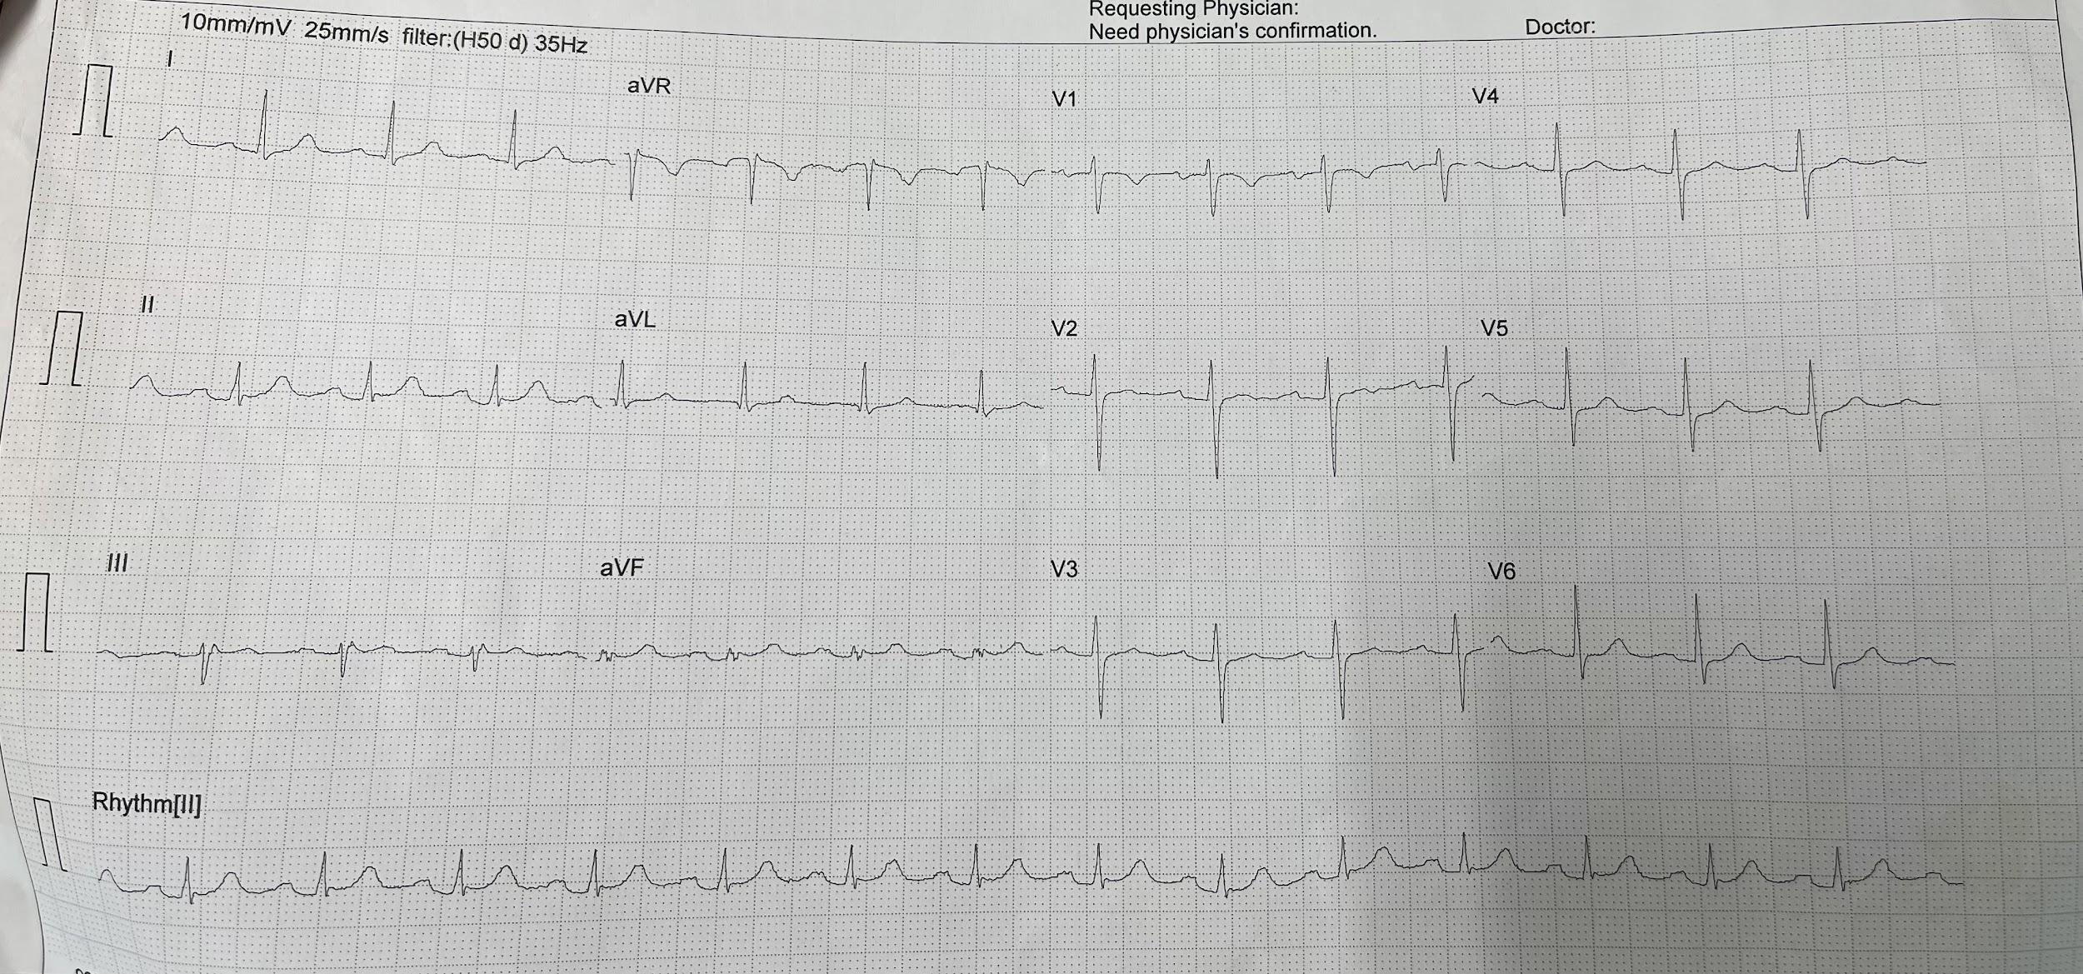
- Nhịp xoang, đều, tần số 88l/p
- Trục điện tim: trung gian
- Sóng P= 0,12s, biên độ 1mm -> bình thường
- Không lớn nhĩ
- Khoảng PR = 0,2mm -> bình thường, không block nhĩ thất
- QRS = 0,08 -> bình thường
- Không lớn thất
- QTc = 0,44 < 0,46 -> bình thường
- ST đẳng điện
- Sóng T: Âm ở V1 -> thiếu máu cơ tim
- Không thấy sóng Q hoại tử
-> Nhịp xoang đều, tần số 88 l/p, loại trừ STEMI
- Troponin Ths
Lúc nhập viện ( 02/06 lúc 6h28p) : Troponin Ths : 110 ng/L
3 giờ sau: Troponin Ths: 149 ng/L
-> tăng > 20% -> có tổn thương cơ tim -> chẩn đoán NMCT không ST chênh lên
- CK-MB ( 01/06) : 13U/L ( <25U/L)
-> Hiện tại không nghĩ có tái NMCT
- Siêu âm tim
- Thất trái:
+ Không dày.
+ Không rối loạn vận động vùng.
+ Chức năng tâm thu thất trái tốt (EF = 72%).
+ Chức năng tâm trương thất trái bình thường ( E/A= 0.5, E`= 5cm/s, E/E`= 10.72).
- Không hẹp hở van 2 lá, van mềm.
- Hở van động mạch chủ nhẹ VC = 2mm, van 3 mảnh.
- Không hẹp hở van 3 lá, không tăng áp phổi.
- Thất phải: TAPSE = 17mm.
- Các buồng tim không dãn, không huyết khối.
- Không thấy sùi >3mm trên các van tim.
- Động mạch chủ lên không dãn, không dấu bóc tách.
- Không tràn dịch màng ngoài tim.
-> Kết luận : chức năng tâm thu thất trái tốt (EF=72%)

- Công thức máu
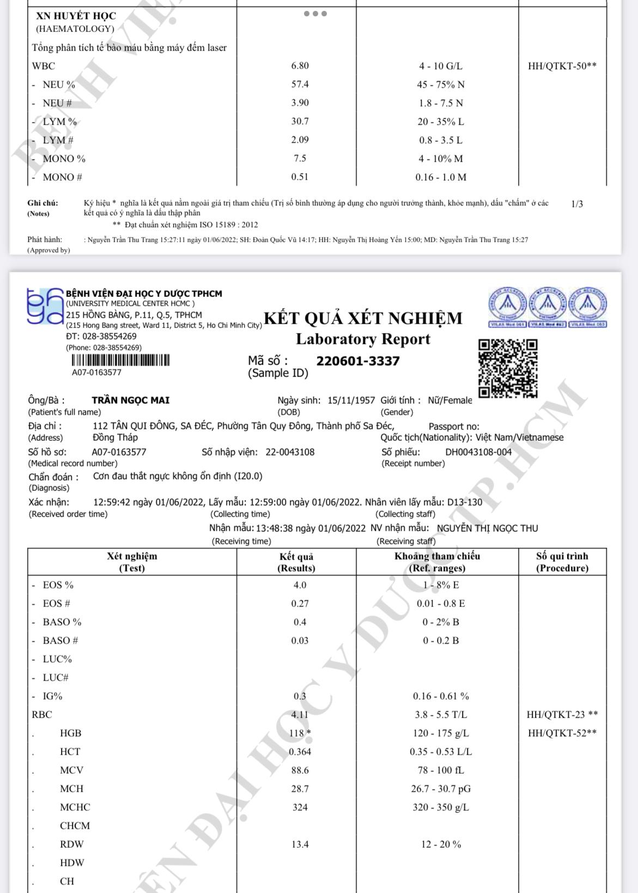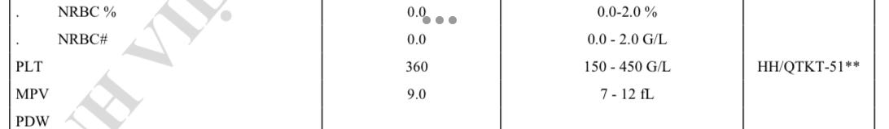
- Dòng BC, TC bình thường. Thiếu máu mức độ nhẹ

- Đông máu toàn bộ
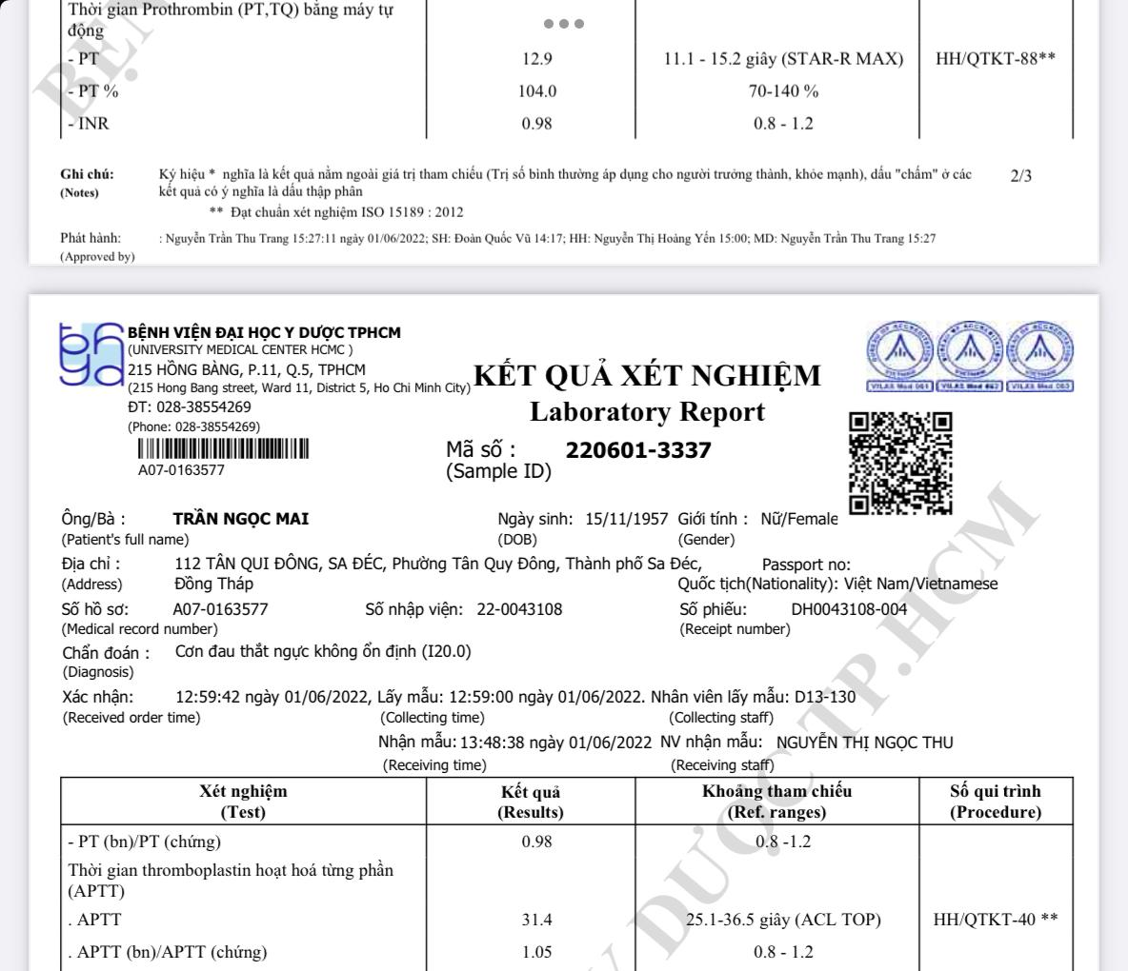
- Thời gian đông máu bình thường

- Sinh hoá máu
Ngày 01/06

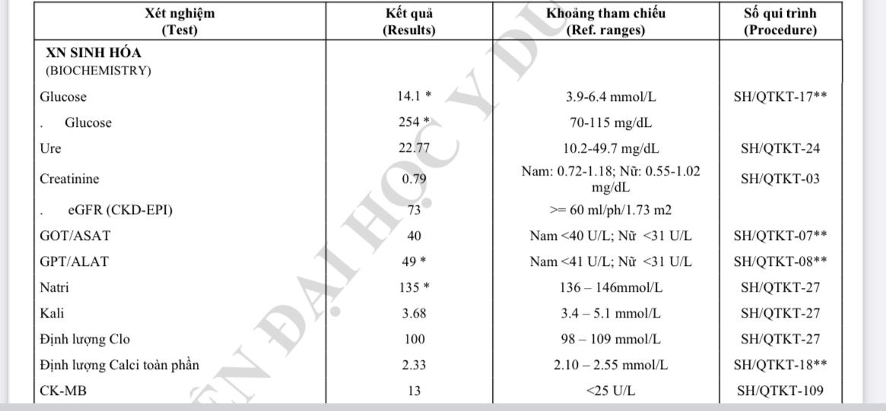
Ngày 03/06
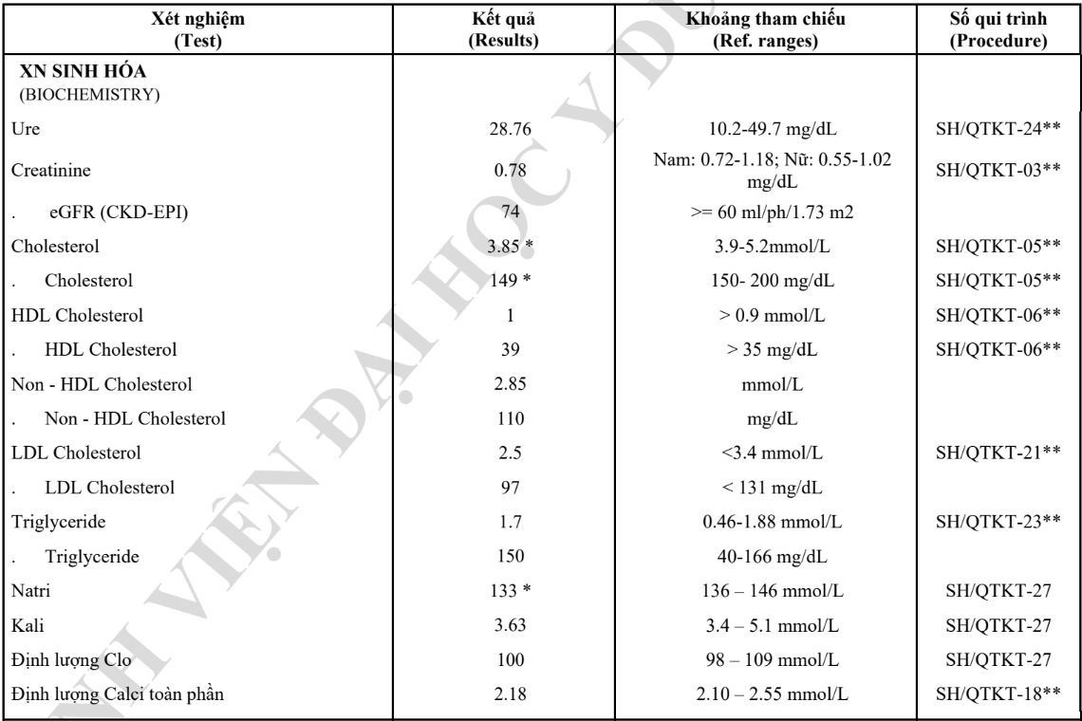
- Glucose tăng => phù hợp với ĐTĐ, đề nghị đường huyết đói, HbA1C
- ALT tăng => Nghĩ do bệnh cảnh toàn thân
- Cholesteron TP tăng => Phù hợp RLLM

- SÂ bụng
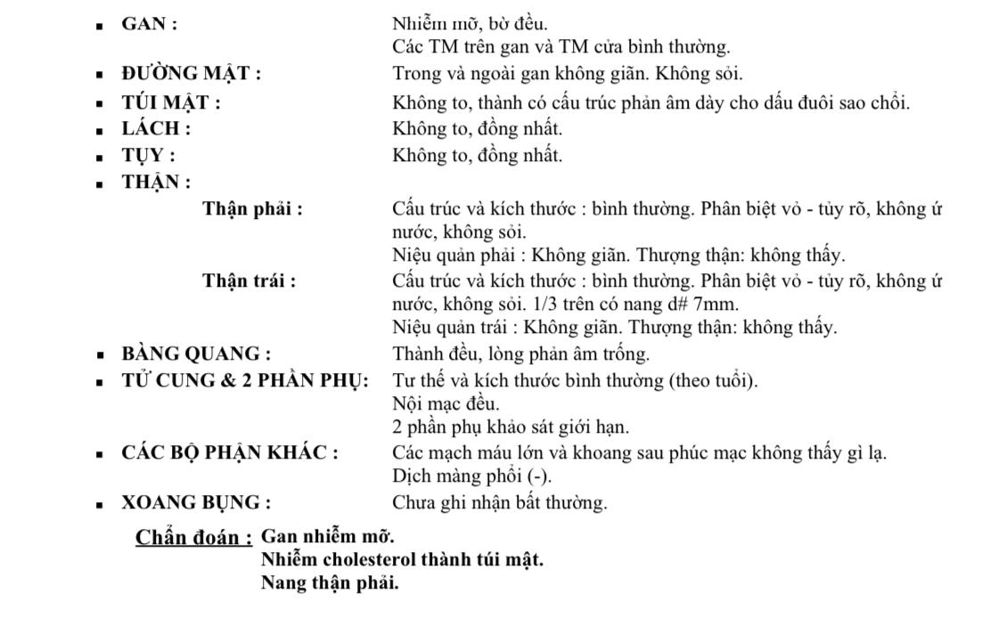
Phù hợp tiền căn rối loạn lipid máu
- Kết quả chụp mạch vành
+ Hệ động mạch vành ưu thế phải, mạch máu vôi hóa nặng
+ LM: hẹp 30% đoạn xa LM
+ LAD: hẹp 70-90% kéo dài LAD I-II
+ LCx: hẹp 50% ostium, 70% kéo dài LCx I-II
+ RCA: hẹp 60% RCA II, 80% RCA III
- Kết luận: Bệnh mạch vành 3 nhánh

XIII. Chẩn đoán xác định
Nhồi máu cơ tim cấp không ST chênh lên, tháng thứ 2, Killip 1, chưa biến chứng - Bệnh 3 nhánh mạch vành: hẹp 70-90% kéo dài LAD I-II, hẹp 50% ostium, 70% kéo dài LCx I-II, hẹp 60% RCA II, 80% RCA III - THA nguyên phát - ĐTĐ típ 2 - RLLM

XIV. Điều trị
- Mục tiêu điều trị:
- Điều trị cơ bản
- Điều trị tái tưới máu
- Điều trị biến chứng

- Điều trị cụ thể:
- Nitroglycerin 0,4mg 1v ngậm dưới lưỡi mỗi 5 phút
- Tái thông mạch vành: PCI
- Enoxaparin 60mg/0,6ml 1ống TMC
- Aspirin 81 mg 4v (u)
- Ticargrelor 90mg 2v (u)
- Rosuvastatin 20 mg 1v (u)
- Valsartan 80mg 1v x 2 (u)
- Bisoprolol 2,5 mg 1/2 v (u)

- Điều trị giai đoạn sau:
- Aspirin 81mg
- Ticargrelor 90 mg 1v x 2 (u)
- Rosuvastatin 20 mg 1v (u)
- Valsartan 80mg 1v x 2 (u)
- Bisoprolol 2,5mg 1/2 v (u)
- Pantoprazole 40 mg 1v (u)

